UBND PHƯỜNG VIỆT HƯNG  TRƯỜNG THCS VIỆT HƯNG | ĐỀ CƯƠNG ÔN TẬP GIỮA KÌ II  NĂM HỌC: 2025 – 2026  MÔN: CÔNG NGHỆ 8

A. NỘI DUNG ÔN TẬP
Ôn tập lại các đơn vị kiến thức đã học
- Bài 16: Mạch điện điều khiển sử dụng mô đun cảm biến.
- Bài 17: Ngành nghề lĩnh vực kĩ thuật điện.
- Bài 18: Giới thiệu về thiết kế kĩ thuật.
B. CÁC DẠNG BÀI TẬP
Dạng 1: Trắc nghiệm có nhiều lựa chọn
Dạng 2: Trắc nghiệm đúng sai
Dạng 3: Tự luận
C. NỘI DUNG CỤ THỂ
DẠNG 1: TRẮC NGHIỆM CÓ NHIỀU LỰA CHỌN: Học sinh chọn phương án trả lời đúng nhất
Câu 1. Quan sát hình vẽ sau và cho biết chức năng của mạch điều khiển:
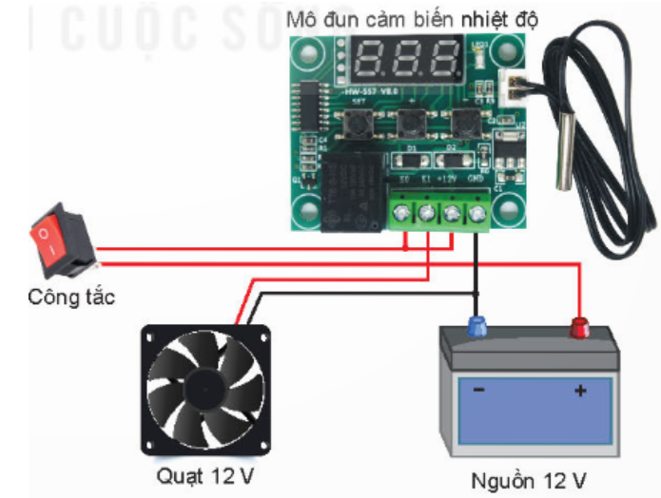
A. Đèn tự động sáng khi trời tối và tự động tắt khi trời sáng.
B. Quạt tự động bật/ tắt khi nhiệt độ thấp/ cao hơn một giá trị nhất định.
C. Động cơ bơm nước hoạt động/ dừng hoạt động khi độ ẩm thấp/ cao.
D. Đèn tự động sáng khi có người lại gần và tự động tối khi ra xa.
Câu 2. Nội dung thực hiện ở bước “Chuẩn bị” là:
A. Chuẩn bị dụng cụ, vật liệu và thiết bị theo sơ đồ mạch điện.
B. Xác định thành phần chính và đầu nối của mạch điện.
C. Xác định vị trí cổng đầu vào, cổng ra của mô đun.
D. Cấp nguồn, kiểm tra hoạt động của mạch điện; đánh giá và điều chỉnh.
Câu 3. Ở bước nào cần yêu cầu cấp nguồn và kiểm tra hoạt động của mạch điện?
A. Tìm hiểu sơ đồ mạch điện. | B. Lắp ráp mạch điện.
C. Chuẩn bị. | D. Vận hành mạch điện.
Câu 4. Loại mô đun cảm biến nào được sử dụng trong mạch điện điều khiển cửa tự động?
A. Cảm biến ánh sáng. | B. Cảm biến độ ẩm.
C. Cảm biến nhiệt độ. | D. Cảm biến hồng ngoại.
Câu 5. Trong các ngành nghề sau, ngành nghề nào thuộc lĩnh vực kĩ thuật điện?
A. Kĩ sư luyện kim. | B. Kĩ thuật viên siêu âm.
C. Kĩ sư điện. | D. Kĩ thuật viên kết cấu.
Câu 6. Vai trò của mô đun cảm biến là:
A. Cảm nhận và biến đổi các tín hiệu đầu vào (ánh sáng, nhiệt độ, độ ẩm, áp suất, chuyển động,...) thành tín hiệu điện.
B. Nhận và xử lí tín hiệu đầu ra của cảm biến để điều khiển tiếp điểm đóng, cắt.
C. Nhận tín hiệu từ mạch điện tử để đóng, cắt nguồn điện cấp cho phụ tải điện.
D. Điều khiển đóng, cắt nguồn điện cho các thiết bị điện theo tín hiệu cảm nhận của cảm biến.
Câu 7. Nội dung thực hiện ở bước “Lắp ráp mạch điện” là:
A. Chuẩn bị dụng cụ, vật liệu và thiết bị theo sơ đồ mạch điện.
B. Xác định thành phần chính và đầu nối của mạch điện.
C. Xác định vị trí cổng đầu vào, cổng ra của mô đun.
D. Tiến hành đấu nối theo sơ đồ mạch điện.
Câu 8. Sắp xếp các bước thực hiện sau theo quy trình lắp ráp một mạch điều khiển đơn giản sử dụng mô đun cảm biến:
1. Chuẩn bị.
2. Vận hành mạch điện.
3. Tìm hiểu sơ đồ mạch điện.
4. Lắp ráp mạch điện.
5. Tìm hiểu về mô đun cảm biến.
A. 1 - 2 - 3 - 4 - 5 | B. 5 - 3 - 1 - 4 - 2
C. 3 - 2 - 1 - 5 - 4 | D. 5 - 4 - 2 - 1 - 3
Câu 9. Quy trình lắp ráp một mạch điều khiển đơn giản sử dụng mô đun cảm biến gồm mấy bước?
A. 2 | B. 3 | C. 4` | D. 5
Câu 10. Đâu không phải công việc cụ thể của thợ lắp đặt và sửa chữa thiết bị điện?
A. Thợ sửa chữa điện gia dụng. | B. Thợ lắp đặt đường dây điện.
C. Thợ lắp ráp điện. | D. Thợ sửa chữa động cơ phương tiện giao thông.
Câu 11. Đâu là công việc cụ thể của kĩ thuật viên kĩ thuật điện?
A. Tiến hành nghiên cứu, tư vấn, thiết kế, chỉ đạo xây dựng và vận hành hệ thống điện.
B. Thực hiện các nhiệm vụ kĩ thuật để hỗ trợ nghiên cứu kĩ thuật điện và thiết kế, lắp ráp, ... thiết bị điện.
C. Lắp đặt, bảo trì hệ thống dây điện, máy móc điện, các thiết bị điện, đường dây và dây cáp điện.
D. Lắp ráp, kiểm tra, thay thế và bảo dưỡng động cơ xe cơ giới.
Câu 12. Đâu là công việc cụ thể của kĩ sư điện?
A. Tiến hành nghiên cứu, tư vấn, thiết kế, chỉ đạo xây dựng và vận hành hệ thống điện.
B. Thực hiện các nhiệm vụ kĩ thuật để hỗ trợ nghiên cứu kĩ thuật điện và thiết kế, lắp ráp, ... thiết bị điện.
C. Lắp đặt, bảo trì hệ thống dây điện, máy móc điện, các thiết bị điện, đường dây và dây cáp điện.
D. Lắp ráp, kiểm tra, thay thế và bảo dưỡng động cơ xe cơ giới.
Câu 13. Yêu cầu "Có trình độ chuyên môn sâu tương ứng với trình độ đại học" là yêu cầu của ngành nghề nào trong lĩnh vực cơ khí?
A. Kĩ sư điện. | B. Thợ sửa chữa.
C. Kĩ thuật viên kĩ thuật điện. | D. Thợ lắp đặt và sửa chữa thiết bị điện.
Câu 14. Quan sát hình ảnh sau và cho biết ngành nghề của người trong hình là gì?
A. Kĩ sư điện  B. Kĩ thuật viên kĩ thuật điện  C. Thợ lắp đặt và sửa chữa thiết bị điện  D. Thợ sửa chữa động cơ máy móc | 
Câu 15. Đâu không phải yêu cầu cần đáp ứng đối với vị trí việc làm kĩ sư điện?
A. Sử dụng thành thạo các phần mềm ứng dụng trong thiết kế và sản xuất.
B. Có khả năng làm việc độc lập và làm việc theo nhóm.
C. Làm việc tích cực, năng động, sáng tạo.
D. Cẩn thận, tỉ mỉ trong trang trí, thiết kế.
Câu 16. Yêu cầu "Có trình độ chuyên môn bậc trung tương ứng với trình độ trung cấp hoặc cao đẳng" là yêu cầu của ngành nghề nào trong lĩnh vực cơ khí?
A. Kĩ sư điện. | B. Thợ sửa chữa.
C. Kĩ thuật viên kĩ thuật điện. | D. Thợ lắp đặt và sửa chữa thiết bị điện.
Câu 17. Giá trị của sản phẩm phát triển qua thiết kế không được thể hiện thông qua yếu tố nào?
A. Giảm giá thành. | B. Tính thẩm mỹ ngày càng cao.
C. Tăng tính năng sử dụng. | D. Kích thước sản phẩm.
Câu 18. Tại sao lại nói thiết kế kĩ thuật có vai trò phát triển công nghệ?
A. Qua thiết kế kĩ thuật, các sản phẩm mới lần lượt được tạo ra để giải quyết những vấn đề, đáp ứng nhu cầu mới, các sản phẩm cũ liên tục được cải tiến.
B. Thiết kế kĩ thuật tìm kiếm những ý tưởng, giải pháp, thể hiện dưới dạng hồ sơ kĩ thuật để tạo ra sản phẩm, dịch vụ đáp ứng nhu cầu con người và giải quyết vấn đề trong cuộc sống.
C. Thiết kế kĩ thuật tạo ra hay nâng cấp các quy trình, bí quyết công nghệ để thực hiện công việc ngày càng hiệu quả hơn.
D. Thiết kế kĩ thuật là một hoạt động sáng tạo, liên quan đến ngành nghề trong nhiều lĩnh vực.
Câu 19. Đâu là công việc cụ thể của thợ lắp đặt và sửa chữa thiết bị điện?
A. Tiến hành nghiên cứu, tư vấn, thiết kế, chỉ đạo xây dựng và vận hành hệ thống điện.
B. Thực hiện các nhiệm vụ kĩ thuật để hỗ trợ nghiên cứu kĩ thuật điện và thiết kế, lắp ráp, ... thiết bị điện.
C. Lắp đặt, bảo trì hệ thống dây điện, máy móc điện, các thiết bị điện, đường dây và dây cáp điện.
D. Lắp ráp, kiểm tra, thay thế và bảo dưỡng động cơ xe cơ giới.
Câu 20. Loại mô đun cảm biến nào được sử dụng trong mạch điện điều khiển đèn chiếu sáng giao thông tự động?
A. Cảm biến ánh sáng. | B. Cảm biến độ ẩm.
C. Cảm biến nhiệt độ. | D. Cảm biến hồng ngoại.
Câu 21. Tại sao lại nói thiết kế kĩ thuật có vai trò phát triển sản phẩm?
A. Qua thiết kế kĩ thuật, các sản phẩm mới lần lượt được tạo ra để giải quyết những vấn đề, đáp ứng nhu cầu mới, các sản phẩm cũ liên tục được cải tiến.
B. Thiết kế kĩ thuật tạo ra hay nâng cấp các quy trình, bí quyết công nghệ để thực hiện công việc ngày càng hiệu quả hơn.
C. Thiết kế kĩ thuật tìm kiếm những ý tưởng, giải pháp, thể hiện dưới dạng hồ sơ kĩ thuật để tạo ra sản phẩm, dịch vụ đáp ứng nhu cầu con người và giải quyết vấn đề trong cuộc sống.
D. Thiết kế kĩ thuật là một hoạt động sáng tạo, liên quan đến ngành nghề trong nhiều lĩnh vực.
Câu 22. Thiết kế kĩ thuật là:
A. Hoạt động đặc thù của các kĩ sư nhằm phát hiện và giải quyết vấn đề, nhu cầu thực tiễn trên cơ sở vận dụng toán học, khoa học tự nhiên và công nghệ hiện có.
B. Hoạt động nhằm mục đích sinh lợi, bao gồm mua bán hàng hoá, cung ứng dịch vụ, đầu tư, xúc tiến thương mại và các hoạt động nhằm mục đích sinh lợi khác.
C. Hoạt động mua bán hàng hoá, dịch vụ dưới hình thức hiện vật hoặc thông qua thị trường.
D. Một trong những nội dung giáo dục thẩm mỹ nhằm phát triển toàn diện cho trẻ mẫu giáo, thông qua đó phát triển cảm giác, tri giác, phát triển khả năng cảm thụ và khả năng sáng tạo.
Câu 23. Hoạt động thiết kế kĩ thuật có mấy vai trò chủ yếu?
A. 1 | B. 2 | C. 3 | D. 4
Câu 24: Loại mô đun cảm biến nào được sử dụng trong mạch điện điều khiển tưới cây tự động?
A. Cảm biến ánh sáng. | B. Cảm biến độ ẩm.
C. Cảm biến nhiệt độ. | D. Cảm biến hồng ngoại.
Câu 25: Chọn đáp án sai: Ngành nghề kĩ thuật điện là các công việc liên quan đến:
A. Ứng dụng công nghệ điện, điện tử, công nghệ thông tin trong nghiên cứu.
B. Thiết kế hệ thống điện.
C. Vận hành, sửa chữa hệ thống điện.
D. Vận chuyển dụng cụ, thiết bị điện.

DẠNG 2: TRẮC NGHIỆM ĐÚNG/ SAI
Câu 1: Các phát biểu sau đúng hay sai về ứng dụng thực tế của mô đun cảm biến trong mạch điều khiển?
Ý | Nội dung | Đúng | Sai
a) | Mạch cảm biến giúp tự động hóa thiết bị gia đình.
b) | Mạch điều khiển dùng cảm biến để tự động hóa thiết bị.
c) | Mạch cảm biến không dùng trong đời sống.
d) | Giúp giảm sự can thiệp của con người.
Câu 2: Các phát biểu sau đúng hay sai về tiêu chí đánh giá khi lắp ráp mạch điều khiển sử dụng mô đun cảm biến?
Ý | Nội dung | Đúng | Sai
a) | Lắp đúng trình tự. | x
b) | Mạch phải hoạt động đúng chức năng. | x
c) | Không cần đảm bảo an toàn khi lắp mạch. |  | x
d) | Các mối nối phải chắc chắn. | x
Câu 3: Các phát biểu sau đúng hay sai về đặc điểm ngành nghề lĩnh vực kĩ thuật điện?
Ý | Nội dung | Đúng | Sai
a) | Kĩ sư điện chủ yếu nghiên cứu, thiết kế và quản lí hệ thống điện.
b) | Kĩ thuật viên kĩ thuật điện chỉ làm việc lí thuyết, không tham gia thực hành.
c) | Thợ lắp đặt và sửa chữa thiết bị điện thường làm việc trực tiếp với thiết bị điện dân dụng.
d) | Các ngành nghề trong lĩnh vực kĩ thuật điện đều không liên quan đến truyền tải điện năng.
Câu 4: Các phát biểu sau đúng hay sai về yêu cầu trong ngành nghề lĩnh vực kĩ thuật điện?
Ý | Nội dung | Đúng | Sai
a) | Người làm trong lĩnh vực kĩ thuật điện cần có kiến thức chuyên môn và ý thức an toàn lao động. | x
b) | Khi chọn ngành nghề kĩ thuật điện chỉ cần sở thích, không cần xem xét năng lực cá nhân. |  | x
c) | Các năng lực như phân tích, sáng tạo, giải quyết vấn đề giúp phù hợp với ngành nghề này. | x
d) | Chỉ cần sức khỏe tốt là đủ để làm nghề kĩ thuật điện. |  | x

Câu 5: Các phát biểu sau đúng hay sai về mục đích và vai trò của thiết kế kĩ thuật?
Ý | Nội dung | Đúng | Sai
a) | Thiết kế kĩ thuật nhằm tạo ra sản phẩm hoặc giải pháp đáp ứng nhu cầu của con người.
b) | Thiết kế kĩ thuật chỉ có vai trò trong sản xuất công nghiệp, không liên quan đời sống hằng ngày.
c) | Thiết kế kĩ thuật góp phần phát triển sản phẩm và công nghệ mới.
d) | Các sản phẩm như cầu, thiết bị lọc nước, đồ gia dụng đều có thể là sản phẩm thiết kế kĩ thuật.

DẠNG 3: TỰ LUẬN
Câu 1: Vẽ sơ đồ khối của một mạch điện điều khiển sử dụng mô đun cảm biến và nêu nguyên lí hoạt động.
Sơ đồ khối của một mạch điện điều khiển sử dụng mô đun cảm biến

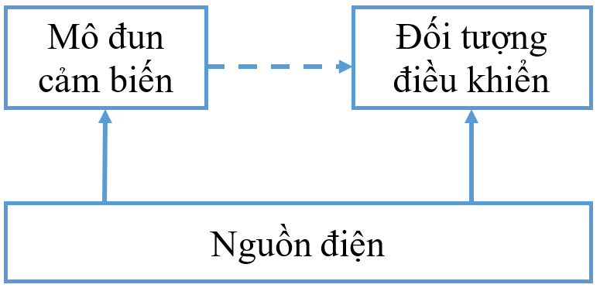

Nguyên lí hoạt động:
Khi có nguồn điện, cảm biến trên mô đun thu nhận tín hiệu đầu vào từ môi trường xung quanh và chuyển thành tín hiệu đầu ra điều khiển để đóng hoặc cắt nguồn điện cấp cho đối tượng điều khiển.
Câu 2. Hãy chọn một sản phẩm công nghệ trong gia đình và giải thích vì sao sản phẩm đó thể hiện vai trò của thiết kế kĩ thuật.
Sản phẩm công nghệ: tủ lạnh.
- Được thiết kế để bảo quản thực phẩm lâu hơn bằng cách làm lạnh.
- Cấu tạo gồm các ngăn chứa, hệ thống làm lạnh, bảng điều khiển nhiệt độ.
- Sản phẩm này thể hiện vai trò của thiết kế kĩ thuật vì giúp giải quyết nhu cầu bảo quản thực phẩm và nâng cao chất lượng cuộc sống.
Câu 3: Theo em, học sinh cần rèn luyện những kĩ năng gì nếu muốn theo đuổi ngành này?
Học sinh cần rèn luyện những kĩ năng nếu muốn theo đuổi ngành Kĩ sư điện là:
- Kĩ năng học tập tốt các môn khoa học như Toán, Vật lí và Công nghệ để hiểu các nguyên lí về điện và mạch điện.
- Kĩ năng tư duy logic và giải quyết vấn đề để phân tích, thiết kế và sửa chữa các hệ thống điện.
- Kĩ năng sử dụng công cụ và thiết bị công nghệ như dụng cụ đo điện, phần mềm thiết kế kĩ thuật.
- Kĩ năng làm việc nhóm và sáng tạo để thiết kế và cải tiến các sản phẩm, hệ thống điện.

BGH Duyệt  Kiều Thị Tâm | Tổ nhóm chuyên môn  Nguyễn Khánh Huyền | Người lập  Nguyễn Thanh Thảo

